ЛАБОРАТОРНАЯ РАБОТА 2.1. HTML и CSS: разметка и оформление интерфейса веб-приложения

2.1. Назначение HTML и CSS в разработке интерфейса

Изучение HTML и CSS является первым и обязательным этапом освоения веб-разработки. Именно эти технологии позволяют создать страницу, оформить её и подготовить основу для дальнейшего подключения логики на JavaScript и серверной обработки данных.
HTML (HyperText Markup Language) ‒ язык разметки, предназначенный для описания структуры и семантики веб-документов. С помощью HTML определяются элементы страницы: заголовки, абзацы, списки, таблицы, формы, ссылки, изображения, элементы навигации и другие структурные компоненты.
CSS (Cascading Style Sheets ‒ каскадные таблицы стилей) ‒ это язык описания внешнего вида и способов отображения структурированных документов, в том числе документов HTML и XML. CSS применяется для управления цветами, шрифтами, размерами, расположением элементов, адаптивностью, анимацией и другими параметрами представления веб-страницы. CSS был создан как средство разделения содержимого и оформления, а также как удобный инструмент централизованного изменения внешнего вида веб-страниц.
Если рассматривать разработку веб-приложения «Система управления проектами», то HTML будет описывать:
- страницу списка проектов;
- карточку проекта;
- форму создания новой задачи;
- таблицу исполнителей;
- область фильтрации и поиска;
- меню навигации.
CSS будет определять:
- цветовую схему интерфейса;
- размер и расположение карточек;
- оформление кнопок Создать проект, Сохранить, Удалить;
- внешний вид статусов: Активен, В работе, Завершён;
- отступы между блоками;
- адаптацию страницы под экран мобильного устройства.
Таким образом, HTML и CSS необходимо изучать совместно, потому что HTML без CSS даёт только структуру, а CSS без HTML не имеет объекта для оформления.

2.2. Элементы HTML-документа, теги, атрибуты и вложенность
Веб-страница состоит из ряда элементов. Элемент обычно включает открывающий тег, содержимое и закрывающий тег. Атрибуты уточняют свойства элемента и записываются в открывающем теге. Например, на рисунке 1 представлен элемент, вставляющий гиперссылку в HTML-документ.
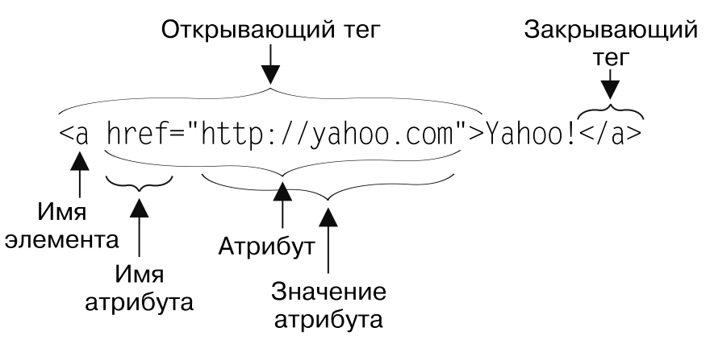
Рисунок 1 − Элемент, вставляющий гиперссылку в HTML-документ
У некоторых элементов есть обязательные атрибуты. Тег href всегда сопровождает атрибут a. Как правило, атрибуты представляют собой пары «имя/значение». Атрибуты предоставляют дополнительную информацию об элементе. Они ставятся у открывающего, а не у закрывающего тега. Чтобы завершить (закрыть) элемент используется закрывающий тег (ставится левая угловая скобка и слеш, за которым следует имя элемента ‒ то самое, которое уже было записано в открывающем теге. Затем идет правая угловая скобка.
Между открывающим и закрывающим тегами помещается содержимое элемента (контент). Контент может включать в себя другие элементы и/или текстовые узлы. Также важна правильная вложенность элементов: дочерний элемент должен быть полностью открыт и закрыт внутри родительского. Пример вложения элементов представлен ниже:
<div id="content">
<p class="files"> Система «Управления проектами» используется
<a href="http://it.susu.ru/"> в Высшей школе электроники и компьютерных наук» </a>
</p>
</div>
Обратите внимание: элемент-якорь <a> и открывается и закрывается
в пределах элемента p. Элемент p, в свою очередь, полностью находится внутри элемента div. Элемент div используется для определения логического разделения контента или элементов на странице
Закрывающие теги есть у всех элементов, кроме тех, которые называются самозакрывающимися (синоним — пустые элементы). Пустые элементы не могут содержать вложенных элементов или текста. Будучи самозакрывающимися, они не имеют конечного (закрывающего) тега. К самозакрывающимся (пустым) элементам относятся:
- images ‒ изображение;
- br ‒ переход на новую строку;
- hr ‒ горизонтальная разделительная линия.

2.3. Обязательная структура HTML5-документа
Важно понимать, что браузер воспринимает HTML-документ как иерархическую структуру. Это означает, что любой интерфейс фактически является деревом вложенных элементов. Например:
- страница содержит тело документа;
- внутри тела документа находится шапка;
- внутри шапки расположены заголовок и навигация;
- внутри основной части страницы находятся секции;
- внутри секций размещаются карточки, таблицы, формы.
Базовая структура HTML-документа включает пять основных компонентов:
- объявление типа документа ‒ !DOCTYPE html;
- корневой элемент ‒ html;
- раздел служебной информации ‒ head;
- название страницы ‒ title;
- основное содержимое документа ‒ body.

Практическое задание 3: создание html-страницы системы управления проектами.
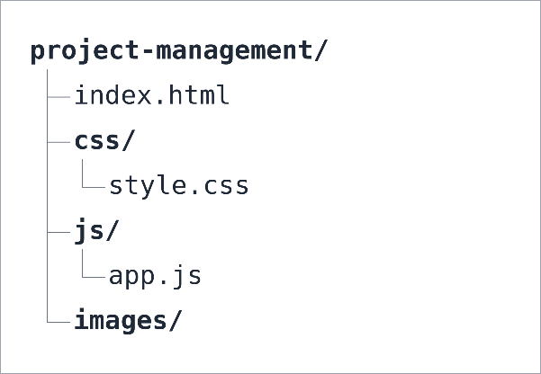
Для разработки веб-приложения «Управление проектами» создайте те структуру каталогов и файлов (рисунке 2). Корневая папка project-management будет содержать все файлы и ресурсы веб-приложения.
Рисунок 2 − Структура каталогов и файлов проекта
Файл index.html является главной страницей проекта первой версии интерфейса системы. В нём размещается структура веб-страницы: заголовки, текст, кнопки, формы, таблицы, карточки проектов и другие HTML-элементы.
Папка css предназначена для хранения таблиц стилей.
Файл style.css отвечает за внешний вид веб-приложения: цвета, шрифты, размеры элементов, отступы, расположение блоков и адаптацию страницы к различным размерам экрана.
Папка js будет содержать сценарии на языке JavaScript. Файл script.js используется для реализации интерактивных возможностей приложения, например добавления задач, обработки нажатий кнопок, проверки форм и изменения содержимого страницы.
Папка images предназначена для хранения изображений, значков, логотипов, фоновых иллюстраций и других графических материалов.
Такое разделение файлов упрощает разработку и сопровождение проекта. HTML отвечает за структуру страницы, CSS ‒ за её оформление, JavaScript ‒ за поведение и интерактивность, а графические материалы хранятся отдельно в папке images.
  - Создайте те файл index.html ‒ это стандартное имя главной страницы сайта. Браузер и веб-сервер обычно открывают такой файл автоматически. В файл index.html введите следующий код:
<!DOCTYPE html>
<html lang="ru">
<head>
<meta charset="UTF-8">
<meta name="viewport" content="width=device-width, initial-scale=1">
<title>Система управления проектами</title>
</head>
<body>
<h1>Система управления проектами</h1>
<h2>Главная страница</h2>
<p>Данное веб-приложение предназначено для ведения проектов,
управления задачами, назначения исполнителей и контроля сроков выполнения. </p>
<h2>Проекты</h2>
<h3>Карточка проекта</h3>
<h4>Список задач проекта</h4>
</body>
</html>
После создания HTML-файла его необходимо сохранить, а страницу в браузере ‒ обновить с помощью клавиши F5 или сочетания Ctrl + R.
Рассмотрим более подробно базовую структуру:
- Основное назначение <!DOCTYPE html> ‒ обеспечить обработку страницы браузером в стандартном режиме, а не в режиме совместимости с устаревшими страницами. Средства проверки HTML также учитывают объявление типа документа при анализе разметки. Регистр символов в записи DOCTYPE значения не имеет.
Строго говоря, DOCTYPE не обязательно должен находиться в первой строке файла: перед ним могут располагаться комментарии. Однако на практике его рекомендуется записывать в самом начале документа.
- Кодировка документа
Кодировка определяет способ преобразования последовательности байтов HTML-файла в символы Unicode. Правильное указание кодировки необходимо для корректного отображения текста и обработки документа браузером.
Современные HTML-документы должны сохраняться в кодировке UTF-8. Кодировку рекомендуется указывать в начале элемента <head>:
<meta charset="utf-8">
Объявление кодировки должно полностью находиться в пределах первых 1024 байт документа. Согласно современному стандарту HTML, значение атрибута charset должно быть равно utf-8.
При передаче страницы по HTTP сервер также может указывать кодировку в заголовке ответа:
Content-Type: text/html; charset=utf-8
Кодировка, указанная сервером в заголовке Content-Type, имеет приоритет над объявлением <meta charset>. Поэтому значения в HTTP-заголовке и HTML-документе должны совпадать. При этом наличие метатега не изменяет настройки сервера и не управляет отправляемыми им HTTP-заголовками.
Если кодировка не указана, браузер может попытаться определить её автоматически. Такое определение не всегда даёт правильный результат, поэтому кодировку следует задавать явно.
UTF-8 ‒ это кодировка символов Unicode. Символы диапазона ASCII с кодами от U+0000 до U+007F представляются одним байтом, а остальные символы ‒ последовательностями длиной от двух до четырёх байт. UTF-8 позволяет представлять символы большинства письменных систем мира и является стандартной кодировкой для современных веб-документов.
Windows-1251 ‒ устаревшая однобайтовая кодировка кириллицы. Она по-прежнему может поддерживаться браузерами для совместимости со старыми документами, однако для создания новых веб-страниц её использовать не рекомендуется.
- Метаданные области просмотра
Элемент <meta> используется для передачи браузеру метаданных HTML-документа. Для управления начальным размером и масштабом области просмотра на мобильных устройствах применяется элемент с именем viewport:
<meta name="viewport" content="width=device-width, initial-scale=1">
Его следует размещать внутри элемента <head>. Закрывающий слеш в конце записи не требуется, поскольку <meta> является пустым HTML-элементом.
В веб-приложении «Система управления проектами» используется следующая запись:
<meta name="viewport" content="width=device-width, initial-scale=1">
Параметры в атрибуте content обычно разделяются запятыми. Основные параметры указанне в данной записи:
- width=device-width ‒ устанавливает ширину области просмотра равной ширине доступной области экрана устройства в CSS-пикселях;
- initial-scale=1 ‒ задаёт начальный масштаб страницы при её загрузке;
- height=device-height ‒ позволяет связать высоту области просмотра с высотой экрана устройства, но на практике используется редко;
- minimum-scale ‒ задаёт минимально допустимый масштаб;
- maximum-scale ‒ задаёт максимально допустимый масштаб;
- user-scalable=yes|no ‒ указывает, разрешено ли пользователю изменять масштаб страницы;
- interactive-widget ‒ определяет, как появление виртуальной клавиатуры и других интерактивных элементов влияет на область просмотра.
Значение device-width не означает физическую ширину экрана в аппаратных пикселях. Оно соответствует ширине экрана или доступной области устройства, выраженной в CSS-пикселях.
Без настройки viewport мобильный браузер может использовать виртуальную область просмотра, ширина которой имитирует экран настольного компьютера, а затем уменьшать страницу до размеров мобильного экрана. В результате текст и элементы интерфейса могут отображаться слишком мелко. Значение width=device-width позволяет адаптивной странице рассчитывать компоновку исходя из фактической ширины доступной области. (W3C)
Не рекомендуется указывать фиксированную ширину, например:
<meta name="viewport" content="width=320">
Такая настройка ориентирует компоновку на конкретную ширину и может привести к некорректному отображению страницы на других устройствах. Адаптация страницы к различным размерам экрана должна выполняться с помощью гибкой CSS-компоновки и медиазапросов.
Также не рекомендуется запрещать масштабирование:
<meta name="viewport" content="user-scalable=no">
Запрет масштабирования может помешать пользователям со сниженным зрением увеличить текст и другие элементы страницы. Параметры user-scalable, minimum-scale и maximum-scale лучше не указывать без специальной необходимости, сохраняя стандартные возможности браузера по масштабированию.
Поэтому для большинства современных адаптивных сайтов и веб-приложений рекомендуется использовать:
<meta name="viewport" content="width=device-width, initial-scale=1">
Сам элемент viewport не делает страницу адаптивной. Для корректного отображения на экранах разного размера дополнительно необходимо использовать CSS: гибкие размеры, медиазапросы, адаптивные изображения и подходящие способы компоновки.
- Элемент html является корневым элементом HTML-документа. В обычном документе он содержит последовательно расположенные элементы head и body.
Атрибут lang указывает основной язык содержимого документа:
<html lang="ru">
Указание языка помогает браузерам, программам экранного доступа, системам перевода и поисковым системам правильно обрабатывать текст.
- Элемент head содержит метаданные документа — сведения, предназначенные преимущественно для браузеров, поисковых систем и других программных средств. В нём могут находиться элементы title, meta, link, style, script и другие элементы метаданных.
Содержимое head обычно не выводится непосредственно в основной области веб-страницы. При этом содержащиеся в нём данные могут влиять на название вкладки, стили, кодировку, подключение внешних ресурсов и поведение документа.
- Элемент title задаёт название документа. Оно может отображаться на вкладке или в заголовке окна браузера, использоваться в истории посещений, закладках и результатах поиска
В большинстве обычных HTML-документов элемент head должен содержать ровно один title. Начальный и конечный теги элемента <title> нельзя опускать:
<title>Название страницы</title>
- Элемент body.
Элемент body содержит основное содержимое HTML-документа: заголовки, абзацы, ссылки, изображения, списки, таблицы, формы, элементы навигации и другие компоненты страницы.
Большинство содержимого, предназначенного для отображения в основной области браузера, должно находиться внутри body. Однако не каждый элемент внутри body обязательно отображается визуально: например, скрытые элементы и некоторые сценарии могут не иметь собственного видимого представления.
- Комментарии − код, который заключённ между символами <!—и -->, работать не будет. Если эти символы удалить, то код заработает, это называется «раскомментировать». С помощью комментариев обычно временно отключают какой-то код или оставляют подсказки и разъяснения.
- Заголовки и текстовые блоки в HTML
В данном примере также присутсвуют теги создания разноуровневых заголовков от h1 до h6.
Для системы управления проектами логично использовать теги заголовков.Такое построение важно по нескольким причинам:
- оно отражает иерархию разделов;
- делает страницу логически понятной;
- помогает поисковым системам и средствам доступности;
- облегчает дальнейшее оформление через CSS.
Для ввода лока текста используется тег p. Если нужно разделить длинный текст на логические части, используются несколько абзацев. Введите в конце файла index.html код:
<p>
Менеджер проекта отвечает за создание проекта, назначение задач и контроль сроков.
</p>

<p>
Исполнитель получает список назначенных задач, изменяет их статусы и прикрепляет отчёты.
</p>
Если требуется перенос строки внутри текста, можно использовать br:
<p>
Статус проекта: Активен<br>
Срок завершения: 30.11.2026<br>
Ответственный: Иванов И.И.
</p>
Однако с лучше не злоупотреблять тегом br там, где логичнее использовать списки, таблицы или отдельные абзацы.

2.4. Семантические структурные элементы
Семантическая разметка помогает браузерам, поисковым системам и вспомогательным технологиям правильно определять назначение отдельных частей страницы. Использование семантических элементов обеспечивает:
- понятную логическую структуру HTML-документа;
- более удобную навигацию для пользователей программ экранного доступа;
- корректное определение основного и дополнительного содержимого;
- упрощение разработки и сопровождения веб-приложения;
- улучшение машинной обработки содержимого страницы.
При выборе структурного элемента необходимо учитывать назначение размещаемого содержимого. Элемент article применяется для самостоятельного информационного блока, а section ‒ для тематического раздела страницы или статьи. Элемент div следует использовать только тогда, когда содержимое не имеет подходящего семантического значения и контейнер необходим преимущественно для оформления или программной обработки.
В HTML5 используются следующие семантические элементы, которые позволяют логически разделить содержимое веб-страницы:
- header ‒ вводная часть страницы или отдельного раздела;
- nav ‒ блок основной навигации;
- main ‒ основное содержимое страницы;
- section ‒ тематический раздел документа;
- article ‒ самостоятельный фрагмент содержимого;
- aside ‒ дополнительная информация, связанная с основным содержимым;
- footer ‒ заключительная часть страницы или раздела.
Рассмотрим варианты структур ‒ оба варианта технически допустимы, но используются для разных типов страниц. Первый вариант показывает страницу с несколькими материалами, а второй − страницу одного самостоятельного материала, разделённого на тематические части.
Вариант 1. Классическая структура
Подходит для корпоративных сайтов, каталогов, образовательных порталов и информационных страниц (рисунок 2).
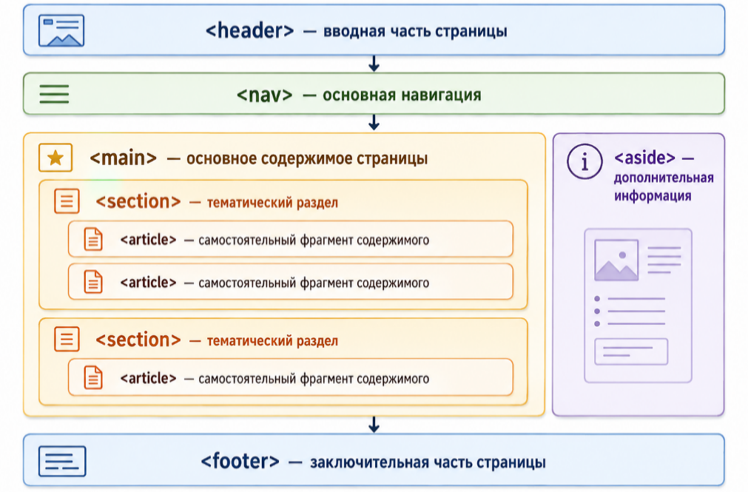
Рисунок 2 − Вариант 1. Классическая структура страницы
Внутри <main> содержимое разделено на несколько тематических блоков <section>, каждый из которых может включать самостоятельные материалы <article>. Элемент <aside> расположен рядом с основным содержимым и может содержать ссылки, справочную информацию, объявления или рекомендации.
Такая структура удобна, когда страница состоит из нескольких равнозначных тематических разделов.
Вариант 2. Страница отдельной публикации
Подходит для статьи, новости, инструкции, учебного материала или записи блога (рисунок 3).
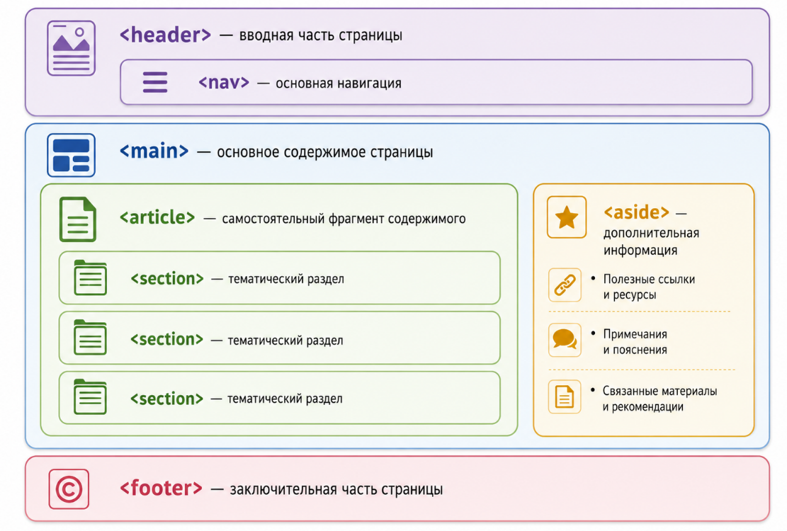
Рисунок 3 − Вариант 2. Контентная структура страницы с вложенными блоками

Основное содержимое представлено одним элементом article, внутри которого находятся тематические разделы section. Элемент aside содержит дополнительную информацию, связанную с публикацией: примечания, ссылки, рекомендации или похожие материалы.
Элемент nav может находиться внутри header, если навигация относится к шапке страницы.
Важные уточнения: section и article используются по смыслу, а не только для оформления. Каждый section обычно должен иметь заголовок. Article должен представлять самостоятельный материал, который можно использовать отдельно от остальной страницы.
В документе обычно применяется один видимый элемент main. Aside можно размещать как внутри main, так и рядом с ним ‒ это зависит от связи дополнительного содержимого с основной частью.
Практическое задание 4: создание семантической структуры главной страницы web-приложения
Главная страница веб-приложения является исходной точкой работы пользователя с системой. Именно с неё начинается переход к основным разделам, просмотр ключевой информации, выбор нужного проекта, открытие списка задач и выполнение дальнейших действий.
Для веб-приложения «Система управления проектами» главная страница должна выполнять сразу несколько функций:
- идентифицировать систему, то есть показывать её название;
- обеспечивать переход по основным разделам;
- отображать краткую сводную информацию;
- предоставлять доступ к текущим проектам;
- содержать основные элементы управления интерфейсом.
С точки зрения проектирования интерфейса главная страница должна быть простой, структурированной и информативной. Пользователь, открыв её, должен быстро понять:
- где он находится;
- какие разделы доступны;
- какие проекты имеются в системе;
- где искать свои задачи;
- как перейти к дальнейшим действиям.
Следовательно, для построения главной страницы нужно заранее определить её основные блоки.
Создадим контентную структуру главной страницы веб-приложения «Система управления проектами», представленную на рисунке 4.
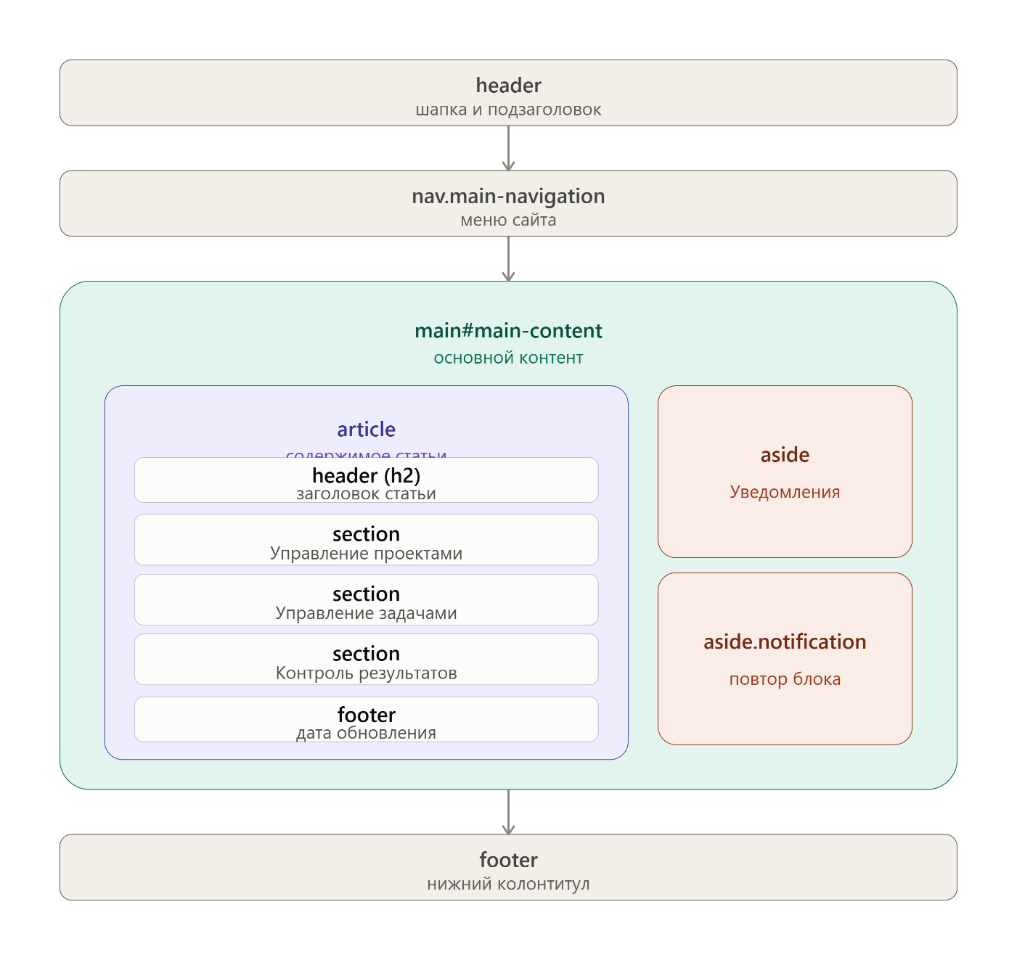
Рисунок 4 − Контентная структура главной страницы веб-приложения «Система управления проектами»
Внесите изменения в файл index.html, добавив основные структурные элементы:
<!DOCTYPE html>
<html lang="ru">
<head>
<meta charset="UTF-8">
<meta name="viewport" content="width=device-width, initial-scale=1.0">
<title>Система управления проектами</title>
</head>
<body>
<header>
<h1>Система управления проектами</h1>
<p>Планирование, распределение и контроль выполнения работ</p>
</header>
<nav aria-label="Основная навигация">
<ul>
<li><a href="index.html">Главная</a></li>
<li><a href="#">Проекты</a></li>
<li><a href="#">Задачи</a></li>
<li><a href="#">Исполнители</a></li>
</ul>
</nav>
<main>
<article>
<header>
<h2>О системе</h2>
</header>
<p>
Веб-приложение предназначено для ведения проектов,
управления задачами, назначения исполнителей и контроля
сроков выполнения работ.
</p>
<section>
<h3>Управление проектами</h3>
<p>
Пользователь может создавать проекты, указывать их цели,
сроки реализации, текущий статус и состав рабочей команды.
</p>
</section>
<section>
<h3>Управление задачами</h3>
<p>
Для каждого проекта можно создавать задачи, назначать
исполнителей, устанавливать приоритеты и сроки выполнения.
</p>
</section>
<section>
<h3>Контроль результатов</h3>
<p>
Система позволяет отслеживать состояние задач,
контролировать соблюдение сроков и анализировать
общую готовность проекта.
</p>
</section>
<footer>
<p>Дата обновления информации: 4 августа 2026 года.</p>
</footer>
</article>
<aside>
<h2>Уведомления</h2>
<p>Две задачи требуют проверки.</p>
<p>Срок выполнения одной задачи истекает сегодня.</p>
</aside>
</main>
<footer>
<p>&copy; 2026 Система управления проектами</p>
</footer>
</body>
</html>
После изменения HTML-файла его необходимо сохранить, а страницу в браузере ‒ обновить с помощью клавиши F5 или сочетания Ctrl + R и даллее во всех рассматриваемых примерах.
Итак, значение семантической разметки заключается в их роли при проектировании интерфейса:
- Элемент header используется для верхней части страницы или раздела. Элемент header содержит вводную информацию о странице или разделе. В нём могут размещаться заголовок, логотип, краткое описание и элементы навигации.
- Элемент nav предназначен для размещения основных навигационных ссылок. Атрибут aria-label содержит краткое описание назначения навигационного блока и помогает пользователям программ экранного доступа. В даном примере используется гиперссылка (т. е. тег A) с которым более подробно познакомимся позже. На данный момент создана гиперссылка, которая никуда не указывает ("пустая" гиперссылка). Для этого достаточно задать в качестве значения атрибута HREF значок # ("решетка"):
<a href="#">А я никуда не веду!</a>
Данный значок # затем будет изменен на название соответсвующей страницы (файла).
- Элемент main содержит основную информацию страницы. В документе должен находиться только один видимый элемент main.
- Элемент article содержит самостоятельный фрагмент информации, который может быть использован независимо от остальной страницы. В системе управления проектами таким фрагментом может быть карточка проекта, описание задачи, сообщение или отчёт. Подходит для смыслово самостоятельного блока контента. Например:
- карточка проекта;
- карточка задачи;
- информационная статья в разделе помощи.
- Элемент section используется для объединения содержимого, относящегося к одной теме. Как правило, раздел должен иметь собственный заголовок. Используется для тематического разделения содержимого. Например:
- общая информация о проекте;
- список задач;
- участники проекта;
- документы.
- Элемент aside предназначен для дополнительной информации, связанной с основным содержимым страницы. Например, в нём могут находиться уведомления, подсказки, фильтры или сведения о приближающихся сроках.
Содержит дополнительную информацию:
- подсказки;
- быстрые ссылки;
- статистику;
- блок уведомлений.
- Элемент footer содержит заключительную информацию о странице или отдельном разделе. В нём могут размещаться сведения об авторе, контактные данные, дата обновления документа и информация об авторских правах.
Семантические элементы описывают назначение содержимого, а не его внешний вид. HTML определяет структуру и смысл содержимого веб-страницы, а CSS отвечает за его визуальное оформление. С помощью CSS можно задавать:
- цвета текста и фона;
- используемые шрифты;
- размеры элементов;
- внешние и внутренние отступы;
- границы и тени;
- расположение элементов;
- адаптацию страницы к различным размерам экрана;
- переходы и анимацию;
- оформление страницы при печати.

2.5. Назначение CSS, синтаксис и логика его использования в НТМL-документе
Разделение структуры и оформления web-приложения упрощает разработку и сопровождение сайта. Один CSS-файл можно подключить к нескольким HTML-документам. После изменения правил в таком файле оформление обновится на всех страницах, к которым он подключён.
Синтаксис CSS: правило записи таблицы стилей состоит из селектора и блока деклараций, заключенного в фигурные скобки. Блок деклараций содержит свойства и значения.
Т.е. СSS состоит из трех частей: селектора, свойства и значения:
селектор {свойство: значение;}
Селектор ‒ элемент/тег HTML, который необходимо определить.
Свойство ‒ атрибут, который желательно изменить. Каждое свойство может принимать значение.
Практическое задание 5: рассмотрим пример использования стилей. Вставьте в область head следующий код:

<!DOCTYPE html>
<html lang="ru">
<head>
<meta charset="UTF-8">
<meta name="viewport" content="width=device-width, initial-scale=1.0">
<title>Система управления проектами</title>
<style type="text/css">
h1 { font-weight: bold;
font-size: 20pt;
font-family: Helvetica;
font-style: normal;
text-align: center;
color: #1d4ed8;}
</style>
</head>
Здесь H1 ‒ это селектор, за которым следует блок деклараций. Каждая декларация, как видно из данного примера, состоит из названия свойства (например, font-weight), символа двоеточия (:) и значения свойства (например, bold). Декларации должны разделяться точкой с запятой (;). Последняя точка с запятой в блоке формально может быть опущена, однако рекомендуется указывать её всегда. Это упрощает последующее добавление новых объявлений.
Все его элементы не зависят от регистра. Можно писать h1 вместо H1, Font-Weight вместо font-weight и т .д.
Таблицы стилей могут содержать комментарии. Комментарий начинается с символов /* и заканчивается символами */. Вложенные комментарии не допускаются. Пример:
h1 { font-weight: bold; /* жирность шрифта */
font-size: 12pt; /* размер шрифта */
font-family: Helvetica; /* название шрифта */
text-align: center; /*выравнивание по центру */
color: #1d4ed8; } /*цвет шрифта */
Таким образом, существует ряд правил и рекомендаций, которые необходимо запомнить:
  - Свойство и значение разделяются двоеточием и помещаются внутри фигурных скобок: p {font-size: 75%}.
  - Если значение состоит из нескольких слов, то необходимо поместить значение в кавычки: h1 {font-family: "lucida calligraphy"}
  - Если требуется определить более одного свойства, то необходимо разделить свойства точкой с запятой:
table { font-family: arial, "sans serif"; border-style: dotted}
  - Чтобы определения стилей было удобно читать, можно каждое свойство писать на отдельной строке:
h2 {font-family: arial;
margin-right: 20pt;
font-weight: 700;
color: #333333;}
  - При определении правил допускается группировка селекторов, при этом в качестве разделителя селекторов используется запятая. В следующем примере в группу были объединены все элементы абзацев, таблиц и списков. Все эти элементы будут выведены шрифтом sans serif:
p,table,li
{font-family: "sans serif"; }
  - Размер задается как число, за которым следует единица измерения. Если размер равен 0, то единицу измерения можно не указывать.
Например:
- In, дюймы: H1 { margin: 0.5in };
- Cm, сантиметры: H2 { line-height: 3cm };
- Mm, миллиметры: H3 { word-spacing: 4mm };
- Pt, точки: H4 { font-size: 12pt }.
Процентные значения указывают на величину чего-либо в процентах от другой величины, например: H1 { font-size: 120% }
Названия CSS-свойств рекомендуется записывать строчными буквами:
h2 { font-family: Arial, sans-serif;
font-size: 1.2rem;
font-weight: 700;
color: #333333;}
2.2. Селекторы CSS
Селектор определяет, к каким элементам HTML-документа применяется правило.
2.2.1. Селектор элемента
Выбирает все элементы с указанным именем:
p { line-height: 1.5;} /*задает межстрочный интервал */
Правило применяется ко всем элементам <p>.
2.2.2. Селектор класса
При Web-разработке часто возникает необходимость в задании различных стилей для одного и того же типа элемента HTML. Для решения этой задачи используют селектор класса. Предположим, что в документе требуется несколько типов списков. Вот как это можно сделать с помощью стилей
Перед именем класса ставится точка:
.notification {background-color: #fff4cc;}
Введите строку в область внутренних стилей:
<style type="text/css">
h1 { font-weight: bold;
font-size: 20pt;
font-family: Helvetica;
font-variant: normal;
font-style: normal;}
h2 {font-family: arial;
margin-right: 20pt;
font-size: 1.2rem;
font-weight: 700;
color: #333333;}
p,table,li {font-family: "sans serif"; }
p {line-height: 1;}
.notification {background-color: #FA8072;}
</style>
В области body вставьте код:
<aside class="notification">
<p>Добавлена новая задача, требующая согласования..</p>
</aside>
Один класс может применяться к нескольким элементам. Нпример, к строке:
<p class="notification">Срок выполнения одной задачи истекает сегодня.</p>
2.2.3. Селектор идентификатора
Перед значением id ставится символ #:
#main-content {max-width: 600px;} /* максимальная ширина контента */
Вставьте запись кода в области внутренниего стиля и укажите в теге main: идентификатор:
<main id="main-content">
Значение id должно быть уникальным в пределах документа. Для общего оформления элементов обычно предпочтительнее использовать классы.
2.2.4. Группировка селекторов
Несколько селекторов можно объединить через запятую:
h1,h2,h3 { font-family: Arial, sans-serif;}
Одно правило будет применено ко всем перечисленным элементам.
2.2.5. Селектор потомка
Пробел между селекторами обозначает вложенность:
.main-navigation a {color: #191970;}
Правило применяется к ссылкам <a>, расположенным внутри элемента с классом main-navigation.
Вставьте селектор потомка в код:
<nav class="main-navigation" aria-label="Основная навигация">
2.2.6.Псевдоклассы
Псевдоклассы описывают состояние элемента:
.main-navigation a {color: #191970; text-decoration: none;}
.main-navigation a:hover {text-decoration: underline;} /* при наведении делает подчёркивание»*/
.main-navigation a:focus-visible { outline: 2px solid #BA55D3;} /* Обводка outline появится только если перейти на ссылку клавишей Tab, а не навести мышью.*/
2.2.7. Комментарии CSS
Комментарии используются для пояснения кода и не влияют на отображение страницы.
Комментарий начинается символами /* и заканчивается символами */:
/* Основное оформление страницы */
body {margin: 0;
background-color: #f4f6f8;}
Комментарий может занимать несколько строк:
/* Оформление основного содержимого и боковой панели */
.page-content {
display: grid;
grid-template-columns: 2fr 1fr; /*делит контейнер на 2 колонки в пропорции 2:1*/
gap: 24px; /*добавляет промежуток между колонками, чтобы контент не прилипал друг к другу.*/}
Внесите изменения в код, добавив div. Он указывает, что вместе элементы образуют некую смысловую единицу и должны рассматриваться CSS и JavaScript как одна единица.
Именно div объединяет article и оба aside, и именно их нужно расположить в две колонки (основное содержимое + боковая панель):
<main id="main-content">
<div class="page-content">
<article> ... </article>
<aside> ... </aside>
<aside class="notification"> ... </aside>
</div>
</main>
2.2.8. Адреса ресурсов в CSS
Изображения и другие внешние ресурсы подключаются с помощью функции url():
body { background-image: url(../images/background.jpg);}
Адрес можно заключать в кавычки:
body { background-image: url("../images/background.jpg");}
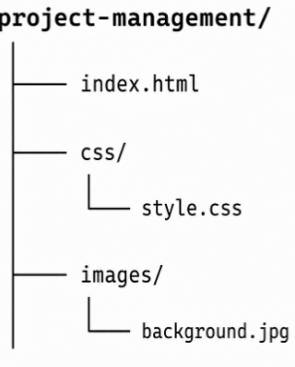
Относительный путь внутри CSS-файла вычисляется относительно расположения самого CSS-файла, а не HTML-документа.
Например, при структуре:
в файле css/style.css используется путь:
body { background-image: url("../images/background.jpg");}
2.2.9. Каскадирование стилей
Название CSS связано с механизмом каскадирования. К одному элементу могут одновременно применяться правила из разных источников.
Браузер определяет итоговое значение свойства с учётом:
- источника правила;
- специфичности селектора;
- порядка расположения правил.
Например:
p { color: black;}
.description { color: #8B008B;}
HTML:
<p class="description">Описание проекта</p>
Селектор класса более специфичен, поэтому текст будет окрашен в цвет #8B008B. Если правила имеют одинаковую специфичность, применяется последнее из них:
.notification { background-color: #fff4cc;}
.notification { background-color: #e6f3ff;}
В данном случае будет применён цвет #e6f3ff.
2.2.9. Использование стилей css при форматировании документа
При использовании стилей для форматирования текста используются свойства элементов и их значения, представленные в таблицах 4-6.
Таблица 4. Свойства шрифта
Свойство | Значение свойства
font-family | Свойство font-family задаёт последовательность предпочтительных шрифтов Браузер использует первый доступный шрифт.  p {font-family: Times New Roman, sans-serif;}
font-size | Устанавливает размер шрифта. Параметр может указываться как в относительной (проценты), так и абсолютной величине (пункты, пикселы, сантиметры)  h1 {font-size: 200%;}  h2 {font-size: 150px;}  h3 {font-size: 400pt;}  Например: Шрифт и размер текста  body { font-family: Arial, sans-serif;  font-size: 14px;}
font-weight | Определяет степень жирности шрифта с помощью трех параметров: lighter,  bold, bolder  b {font-weight: bold;} – определяет жирные символы шрифта  b {font-weight: bolder;} – определяет более жирные символы шрифта  b {font-weight:normal;} – определяет обычный шрифт  p {font-weight:400;font-size: 20pt} – значение соответствует обычному шрифту
font-style | Задает стиль шрифта  b {font-style: italic;} – выводится шрифт курсивом  b {font-style: normal;} – выводится обычный шрифт  b {font-style: oblique;} – выводится наклонный шрифт
text-decoration | Устанавливает эффекты оформления шрифта, такие, как подчеркивание или зачеркнутый текст  h4 {text-decoration: underline;} – подчеркиваение текста  h4 {text-decoration: line-through;} – перечеркнутый
letter-spacing | Увеличивает или уменьшает интервал между символами  p {letter-spacing: 1cm}
Значения и единицы измерения | В CSS используются абсолютные и относительные единицы измерения:  CSS-пиксели. Единица px обозначает CSS-пиксель:  .card { border-radius: 8px;}  Единица rem. Единица rem зависит от размера шрифта корневого элемента <html>: h1 { font-size: 2rem;}  Если размер шрифта корневого элемента равен 16px, значение 2rem обычно соответствует 32px.  Единица em. Единица em рассчитывается относительно размера шрифта соответствующего элемента или его родителя ‒ в зависимости от свойства:  button { padding: 0.75em 1.5em;}  Процентные значения. Процент вычисляется относительно величины, определяемой конкретным CSS-свойством:  .main-article {width: 75%;}  Для экранных интерфейсов используются px, rem, em и проценты. Физические единицы (in, cm, mm, pt) применяются главным образом при подготовке документа к печати

Таблица 5. Свойства абзаца
Свойство | Значение свойства
margin-left  margin-right  margin-top  margin-bottom | Используется для указания бокового левого отступа  p {margin-left:15%;} – установка левого бокового отступа в размере 15% от ширины окна  Используется для указания бокового правого отступа  p {margin-right:15%;} – установка левого бокового отступа в размере 15% от ширины окна  Используется для указания верхнего внешнего отступ.а Определяет расстояние от верхней границы блока текста до верхней границы внутреннего отступа ("набивки", padding) охватывающего элемента.  Используется для указания нижнего внешнего отступа. Определяет расстояние от нижней границы блока текста до нижней границы внутреннего отступа ("набивки", padding) охватывающего элемента.  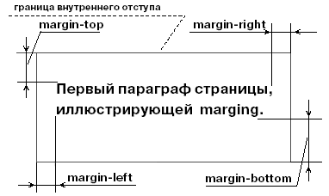
text-align | Используется для выравнивания текста  p {text-align:justify; } – выравнивание текста по ширине  h1 {text-align: center}– выравнивание заголовка по центру
text-indent | Устанавливает отступ первой строки текста. Чаще всего создания параграфов с табулированной первой строкой (установка абзацного отступа).  p {text-indent:1cm; }- абзацный отступ 1 см.
line-height | Управляет интервалами между строками текста.  p {line-height: 200 %}

Таблица 6. Цвет элемента и цвет фона
Свойство | Значение свойства
color | Цвет можно задавать несколькими способами. Ключевое слово color:  p { color: red;}  Способы задания цвета:  p { color: #ff0000;} /* Шестнадцатеричная запись */  p { color: rgb(255,0,0);} /* rgb(),целые в диапазоне 0 до 255 */  p { color: hsl(0 100% 50%);} /*в функции hsl() цвет задаётся через тон, насыщенность и светлоту*/  Для основного текста и фона необходимо выбирать цвета с достаточной контрастностью, чтобы информация оставалась доступной для пользователей со сниженным зрением.  Например, заголовок проекта  .project-title { font-size: 24px;  font-weight: bold;  color: #111827;}
background-color | Устанавливает цвет фона для элемента.  <h1 style="background-color: gold; color: brown;">Sheets</h1> - для элемента  <h1> присваивается собственное значение цвета фона и цвета символов  .overlay { background-color: rgb(0 0 0 / 60%);} /* цвет с прозрачностью */
background-image: | Задание в качестве фона страницы изображения  body { background-image: url("images/picture.jpg"); }

2.6. Элементы div и span как универсальные контейнеры
Элемент div используется для определения логического разделения контента или элементов на странице. Он указывает, что вместе элементы образуют некую смысловую единицу и должны рассматриваться CSS и JavaScript как одна единица.
Элемент div обозначает разделение контента, в то время как элемент span используется для обозначения слова или фразы. Элемент div указывает, что вместе элементы образуют некую смысловую единицу и должны рассматриваться CSS и JavaScript как одна единица. Отмечая связанные элементы в качестве раздела div и предоставляя ему уникальный идентификатор id или указывая, что это часть элемента class, вы предоставляете контекст для элементов на странице.
Пример блока карточки задачи с использованием тега div:
<div class="task-card">
<h3>Задача: Разработка формы авторизации</h3>
<p>Исполнитель: Петров П.П.</p>
<p>Статус: В работе</p>
</div>
Поскольку элементы span встроенные, они могут содержать только текст и другие встроенные элементы (иными словами, вы не можете поместить туда заголовки, списк элементы группировки контента и т. д.).
Пример выделения статуса внутри строки с использованием тега span:
<p>Статус задачи: <span class="status-active">В работе</span></p>
Атрибуты id (идентификаторы) и class (классы), используемые для обеспечения контекста общих элементов div и span. У этих атрибутов, однако, не одинаковое предназначение, и важно знать различие.
Идентификаторы используются, чтобы создавать уникальные идентификаторы в документе. Другими словами, значение идентификатора должно использоваться только однажды в документе. Это делает его полезным для назначения имени специфическому элементу, как если бы это была часть данных.
Id используется для уникального элемента:
<div id="main-project-list">
...
</div>
Классы используются для классификации элементов по общим группам; поэтому в отличие от атрибута id, множество элементов может разделять общее имя класса. Делая элементы частью одного класса, вы можете применить стили ко всем маркированным элементам одновременно помощью единственного правила стилей или управлять всеми ими сразу с помощью сценария.
Class используется для группы однотипных элементов:
<div class="project-card">...</div>
<div class="project-card">...</div>
<div class="project-card">...</div>
Используя классы стили удобно задавать сразу для всех карточек проектов, всех кнопок или всех полей ввода.

